失重流量秤竞价公告
一、工程项目编号：LHTY-20210607-002
- 发布日期：2021年6月07日
- 招标概况

（一）：要求
1、需方煤粉罐外壳自重约3吨。内部煤粉重量约3吨，合计6吨左右。
2、要求称重传感器模块将需方煤粉罐内物料（煤粉）进行称重，将重量数据传到称重仪表里（现场有仪表显示）， 由仪表将实时重量和实时流量运算出来，上传到监控室的组态软件（品牌昆仑通泰），组态软件接入需方指定电脑内（电脑系统为window7旗舰版），要求需方煤粉罐的重量值和流量值可进行报表存储，可查阅半年内报表记录，同时也可进行导出保存。
3、采用成熟稳定的称重传感器模块，安装到车间内煤粉罐的支架腿柱上（4块传感器，4个腿柱），将罐内里面的真实煤粉重量采集出来。再通过显示仪表将重量值和流量值实时显示出来。
4、供方责任为全包（含材料和安装），要求煤粉罐显示重量精度为1-10kg可调。
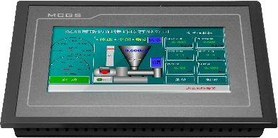
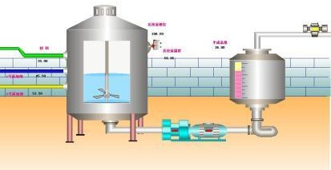
5、供方应至需方现场进行实地考察为准。

（二）：系统示意图

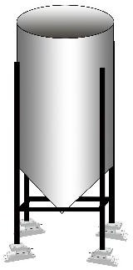
组态软件1套
接入需方电脑

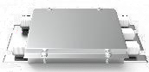

传感器4套 接线盒1套 失重称仪表1套

（三）：传感器参数

模块外观和高度（安装在煤粉罐支架腿柱）
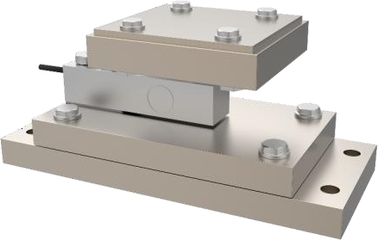
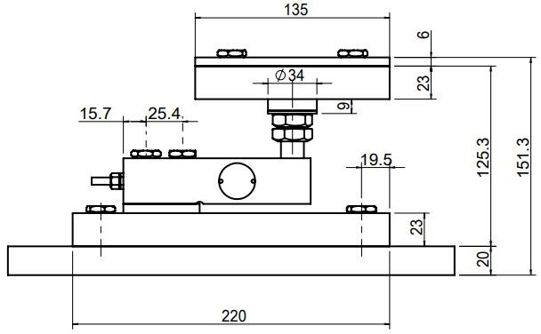

传感器参数

参数 | 技术指标/Technique
额定容量 | 2.2t×4
精度等级 | 1-10kg可调
输出灵敏度 | 1.94±0.1%mV/V
零点输出 | ±2%F.S.
非线性 | 0.017%F.S.
滞后 | 0.017%F.S.
重复性 | 0.017%F.S.
蠕变（30min） | 0.0166%F.S.
温度灵敏度漂移 | 0.014%F.S./10℃
零点温度漂移 | 0.0125%F.S./10℃
输入电阻 | 390±3Ω
输出电阻 | 350±5Ω
绝缘电阻 | ≥5000MΩ/100VDC
激励电压 | 5~15V
最大激励电压 | 20V
温度补偿范围 | -10~40℃
工作温度范围 | -30~70℃
安全超载 | 150%F.S.
极限超载 | 300%F.S.
电缆线尺寸 | Φ5.4×1500mm
材质 | 不锈钢
防护等级 | IP68

四、报价
供方报价含13%增值税专用发票，如不能提供需注明实开税率。

五、投标说明
1、提供营业执照等相关资质材料。
2、报价人务必将上述材料与投标书一起进行密封，密封袋封口处应密封，并应加盖投标人公章及法定代表人印章或其授权的委托代理人印章。封套上应注明参与报价的项目名称及报价人公司名称。
3、投标有效期：为30日历天（从投标截止之日算起）
六、双方责任
1、需方责任：
监督供方现场施工质量，如发现施工质量或安全问题，需方有权要求供方整改，包括停工。
2、供方责任：
服从需方管理制度，注意安全，保证质量及工期，完工后卫生清扫。供方在行业内有制造、安装、调试、技术服务等方面实践经验与业绩，设备运行可靠，具有承担本项目的能力，并提供制造、安装、设备调试、技术培训及售后的全程服务，完工后提供相关纸质说明书和电子文档等。

七、中标人确定
以报价最低单位确定为中标人。
八、报价截止时间
2021年6月14日10:00时，逾期送达或未送达指定地点的报价文件不予受理。
九、报价文件接收单位及相关联系人：
文件提交地址：张家港市锦丰镇三兴街道200号，张家港联合铜业有限公司质量计量部（企管部）企管科；邮编：215624
接收时间：投标截止日期前每天上午8：00至11：30，下午13：30至16：30，节假日除外。
投标联系人：殷玥（0512-58533020）
业务咨询联系人：机动能源部 程卓（0512-58539130）

